|  |  |  |
| --- | --- | --- |
|  |  | **ҚАЗАҚСТАН РЕСПУБЛИКАСЫ**  **ЭКОЛОГИЯ ЖӘНЕ ТАБИҒИ РЕСУРСТАР МИНИСТРЛІГІ**  **«ҚАЗГИДРОМЕТ» РМК** |

**2025 ж. 03 – 08 ақпан кезеңіне алдын ала 5 тәулікке**

**Каспий теңізінің Қазақстандық бөлігі үшін толқын мен желдің болжамы**

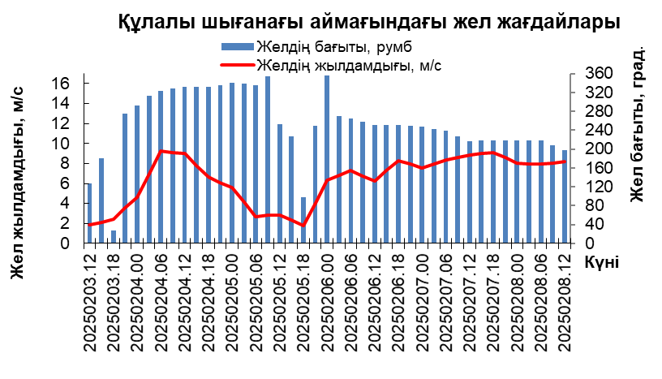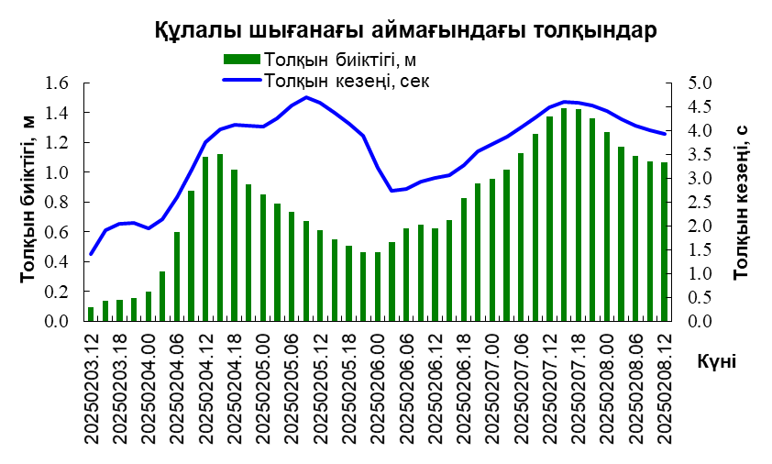

|  |  |  |  |  |  |
| --- | --- | --- | --- | --- | --- |
| **Күні, уақыты** | **Құлалы** | | | | |
| **Толқын биіктігі, м** | **Толықн бағыты, румб** | **Толқын кезеңі, сек** | **Желдің жылдамдығы, м/с** | **Желдің бағыты, румб** |
| 20250203.12 | 0.09 | СБ | 1.4 | 2 | ОШ |
| 20250203.15 | 0.14 | Б | 1.9 | 2 | О |
| 20250203.18 | 0.14 | ОБ | 2.0 | 2 | СШ |
| 20250203.21 | 0.16 | О | 2.1 | 4 | Б |
| 20250204.00 | 0.20 | ОШ | 2.0 | 5 | Б |
| 20250204.03 | 0.33 | ОШ | 2.1 | 7 | СБ |
| 20250204.06 | 0.60 | ОШ | 2.6 | 9 | СБ |
| 20250204.09 | 0.87 | ОШ | 3.2 | 9 | СБ |
| 20250204.12 | 1.10 | ОШ | 3.7 | 9 | СБ |
| 20250204.15 | 1.12 | ОШ | 4.0 | 8 | СБ |
| 20250204.18 | 1.02 | ОШ | 4.1 | 7 | СБ |
| 20250204.21 | 0.92 | ОШ | 4.1 | 6 | СБ |
| 20250205.00 | 0.85 | ОШ | 4.1 | 6 | С |
| 20250205.03 | 0.79 | ОШ | 4.3 | 4 | С |
| 20250205.06 | 0.73 | Ш | 4.5 | 3 | СБ |
| 20250205.09 | 0.67 | Ш | 4.7 | 3 | С |
| 20250205.12 | 0.61 | Ш | 4.6 | 3 | Б |
| 20250205.15 | 0.55 | Ш | 4.4 | 2 | ОБ |
| 20250205.18 | 0.51 | Ш | 4.1 | 2 | Ш |
| 20250205.21 | 0.46 | Ш | 3.9 | 4 | Б |
| 20250206.00 | 0.46 | ОШ | 3.2 | 6 | С |
| 20250206.03 | 0.53 | О | 2.7 | 7 | Б |
| 20250206.06 | 0.62 | О | 2.8 | 7 | Б |
| 20250206.09 | 0.65 | О | 2.9 | 7 | Б |
| 20250206.12 | 0.63 | О | 3.0 | 6 | Б |
| 20250206.15 | 0.68 | О | 3.1 | 7 | Б |
| 20250206.18 | 0.83 | ОБ | 3.3 | 8 | Б |
| 20250206.21 | 0.92 | ОБ | 3.6 | 8 | Б |
| 20250207.00 | 0.96 | ОБ | 3.7 | 8 | ОБ |
| 20250207.03 | 1.02 | ОБ | 3.9 | 8 | ОБ |
| 20250207.06 | 1.13 | ОБ | 4.1 | 8 | ОБ |
| 20250207.09 | 1.26 | ОБ | 4.3 | 9 | ОБ |
| 20250207.12 | 1.37 | ОБ | 4.5 | 9 | ОБ |
| 20250207.15 | 1.43 | ОБ | 4.6 | 9 | ОБ |
| 20250207.18 | 1.43 | ОБ | 4.6 | 9 | ОБ |
| 20250207.21 | 1.36 | ОБ | 4.5 | 9 | ОБ |
| 20250208.00 | 1.27 | ОБ | 4.4 | 8 | ОБ |
| 20250208.03 | 1.17 | ОБ | 4.2 | 8 | ОБ |
| 20250208.06 | 1.11 | ОБ | 4.1 | 8 | ОБ |
| 20250208.09 | 1.08 | ОБ | 4.0 | 8 | ОБ |
| 20250208.12 | 1.07 | ОБ | 3.9 | 8 | О |

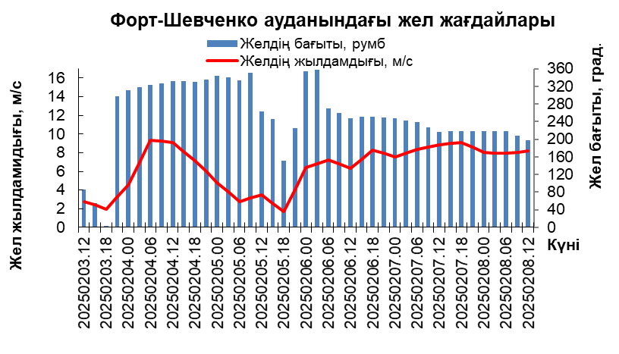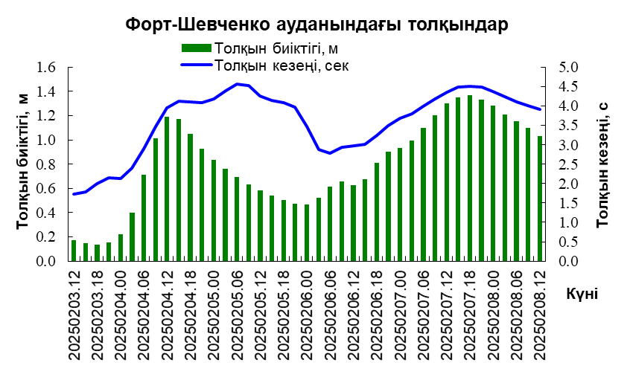

|  |  |  |  |  |  |
| --- | --- | --- | --- | --- | --- |
| **Күні, уақыты** | **Форт-Шевченко** | | | | |
| **Толқын биіктігі, м** | **Толқын бағыты, румб** | **Толқын кезеңі, сек** | **Желдің жылдамдығы, м/с** | **Желдің бағыты, румб** |
| 20250203.12 | 0.17 | С | 1.7 | 3 | Ш |
| 20250203.15 | 0.15 | С | 1.8 | 2 | СШ |
| 20250203.18 | 0.14 | С | 2.0 | 2 | С |
| 20250203.21 | 0.15 | ОШ | 2.1 | 3 | СБ |
| 20250204.00 | 0.22 | ОШ | 2.1 | 5 | СБ |
| 20250204.03 | 0.40 | ОШ | 2.4 | 7 | СБ |
| 20250204.06 | 0.72 | ОШ | 2.9 | 9 | СБ |
| 20250204.09 | 1.02 | ОШ | 3.5 | 9 | СБ |
| 20250204.12 | 1.19 | ОШ | 4.0 | 9 | СБ |
| 20250204.15 | 1.18 | ОШ | 4.1 | 8 | СБ |
| 20250204.18 | 1.05 | ОШ | 4.1 | 7 | СБ |
| 20250204.21 | 0.93 | ОШ | 4.1 | 6 | СБ |
| 20250205.00 | 0.83 | ОШ | 4.2 | 5 | С |
| 20250205.03 | 0.76 | Ш | 4.4 | 4 | С |
| 20250205.06 | 0.70 | Ш | 4.6 | 3 | СБ |
| 20250205.09 | 0.63 | Ш | 4.5 | 3 | С |
| 20250205.12 | 0.58 | Ш | 4.3 | 3 | Б |
| 20250205.15 | 0.54 | Ш | 4.2 | 3 | ОБ |
| 20250205.18 | 0.51 | Ш | 4.1 | 2 | ОШ |
| 20250205.21 | 0.47 | СШ | 4.0 | 4 | ОБ |
| 20250206.00 | 0.46 | Ш | 3.5 | 6 | С |
| 20250206.03 | 0.52 | О | 2.9 | 7 | С |
| 20250206.06 | 0.62 | О | 2.8 | 7 | Б |
| 20250206.09 | 0.66 | О | 2.9 | 7 | Б |
| 20250206.12 | 0.63 | О | 3.0 | 6 | Б |
| 20250206.15 | 0.67 | О | 3.0 | 7 | Б |
| 20250206.18 | 0.81 | О | 3.2 | 8 | Б |
| 20250206.21 | 0.90 | О | 3.5 | 8 | Б |
| 20250207.00 | 0.93 | ОБ | 3.7 | 8 | ОБ |
| 20250207.03 | 0.99 | ОБ | 3.8 | 8 | ОБ |
| 20250207.06 | 1.10 | ОБ | 4.0 | 8 | ОБ |
| 20250207.09 | 1.20 | ОБ | 4.2 | 9 | ОБ |
| 20250207.12 | 1.30 | ОБ | 4.4 | 9 | ОБ |
| 20250207.15 | 1.35 | ОБ | 4.5 | 9 | ОБ |
| 20250207.18 | 1.37 | ОБ | 4.5 | 9 | ОБ |
| 20250207.21 | 1.33 | ОБ | 4.5 | 9 | ОБ |
| 20250208.00 | 1.28 | ОБ | 4.4 | 8 | ОБ |
| 20250208.03 | 1.21 | ОБ | 4.2 | 8 | ОБ |
| 20250208.06 | 1.15 | ОБ | 4.1 | 8 | ОБ |
| 20250208.09 | 1.10 | ОБ | 4.0 | 8 | ОБ |
| 20250208.12 | 1.03 | ОБ | 3.9 | 8 | О |

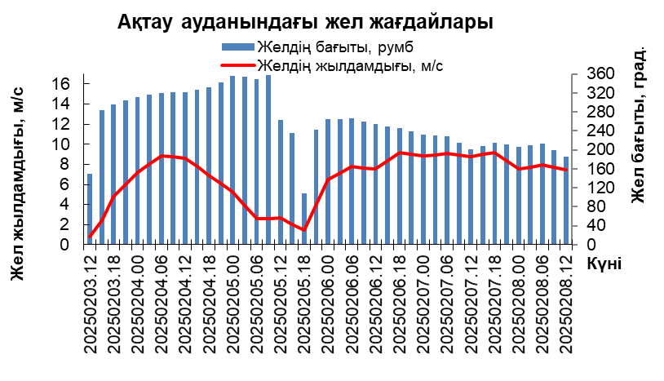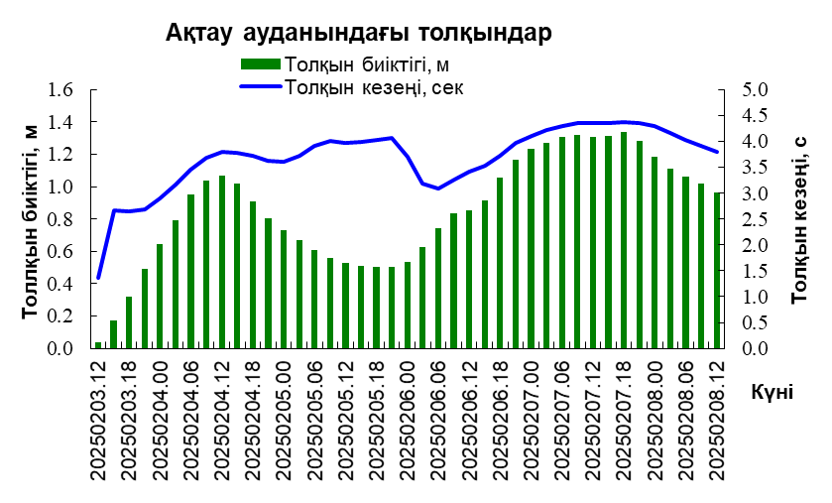

|  |  |  |  |  |  |
| --- | --- | --- | --- | --- | --- |
| **Күні, уақыты** | **Ақтау** | | | | |
| **Толқын биіктігі, м** | **Толқын бағыты, румб** | **Толқын кезеңі, сек** | **Желдің жылдамдығы, м/с** | **Желдің бағыты, румб** |
| 20250203.12 | 0.04 | СБ | 1.4 | 1 | ОШ |
| 20250203.15 | 0.17 | ОШ | 2.7 | 2 | Б |
| 20250203.18 | 0.32 | ОШ | 2.7 | 5 | СБ |
| 20250203.21 | 0.49 | ОШ | 2.7 | 6 | СБ |
| 20250204.00 | 0.64 | ОШ | 2.9 | 7 | СБ |
| 20250204.03 | 0.79 | ОШ | 3.2 | 8 | СБ |
| 20250204.06 | 0.95 | ОШ | 3.5 | 9 | СБ |
| 20250204.09 | 1.04 | ОШ | 3.7 | 9 | СБ |
| 20250204.12 | 1.07 | ОШ | 3.8 | 9 | СБ |
| 20250204.15 | 1.02 | ОШ | 3.8 | 8 | СБ |
| 20250204.18 | 0.91 | ОШ | 3.7 | 7 | СБ |
| 20250204.21 | 0.80 | ОШ | 3.6 | 6 | С |
| 20250205.00 | 0.73 | ОШ | 3.6 | 5 | С |
| 20250205.03 | 0.67 | Ш | 3.7 | 4 | С |
| 20250205.06 | 0.61 | Ш | 3.9 | 3 | С |
| 20250205.09 | 0.56 | Ш | 4.0 | 3 | С |
| 20250205.12 | 0.53 | Ш | 4.0 | 3 | Б |
| 20250205.15 | 0.51 | Ш | 4.0 | 2 | ОБ |
| 20250205.18 | 0.50 | СШ | 4.0 | 1 | Ш |
| 20250205.21 | 0.50 | С | 4.1 | 4 | ОБ |
| 20250206.00 | 0.53 | С | 3.7 | 7 | Б |
| 20250206.03 | 0.63 | Б | 3.2 | 7 | Б |
| 20250206.06 | 0.74 | О | 3.1 | 8 | Б |
| 20250206.09 | 0.83 | О | 3.3 | 8 | Б |
| 20250206.12 | 0.86 | О | 3.4 | 8 | Б |
| 20250206.15 | 0.92 | О | 3.5 | 8 | Б |
| 20250206.18 | 1.06 | О | 3.7 | 9 | ОБ |
| 20250206.21 | 1.17 | О | 4.0 | 9 | ОБ |
| 20250207.00 | 1.23 | О | 4.1 | 9 | ОБ |
| 20250207.03 | 1.27 | О | 4.2 | 9 | ОБ |
| 20250207.06 | 1.31 | О | 4.3 | 9 | ОБ |
| 20250207.09 | 1.32 | ОБ | 4.3 | 9 | ОБ |
| 20250207.12 | 1.31 | ОБ | 4.4 | 9 | О |
| 20250207.15 | 1.32 | ОБ | 4.4 | 9 | ОБ |
| 20250207.18 | 1.34 | ОБ | 4.4 | 9 | ОБ |
| 20250207.21 | 1.28 | ОБ | 4.4 | 8 | ОБ |
| 20250208.00 | 1.19 | ОБ | 4.3 | 8 | ОБ |
| 20250208.03 | 1.11 | ОБ | 4.2 | 8 | ОБ |
| 20250208.06 | 1.06 | ОБ | 4.0 | 8 | ОБ |
| 20250208.09 | 1.02 | ОБ | 3.9 | 8 | О |
| 20250208.12 | 0.96 | ОБ | 3.8 | 7 | О |

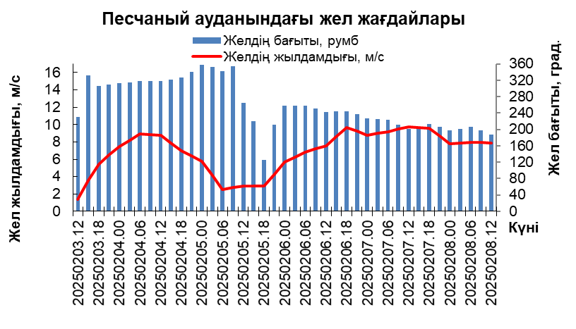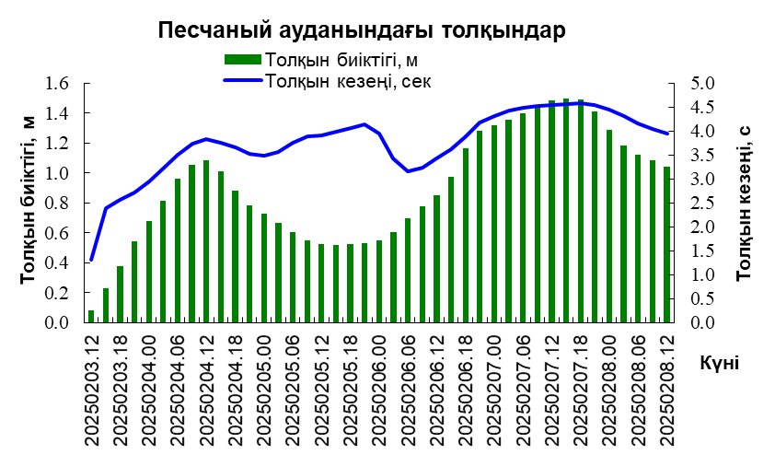

|  |  |  |  |  |  |
| --- | --- | --- | --- | --- | --- |
| **Күні, уақыты** | **Песчаный (Исан)** | | | | |
| **Толқын биіктігі, м** | **Толқын бағыты, румб** | **Толқын кезеңі, сек** | **Желдің жылдамдығы, м/с** | **Желдің бағыты, румб** |
| 20250203.12 | 0.08 | ОБ | 1.3 | 1 | ОБ |
| 20250203.15 | 0.23 | ОШ | 2.4 | 4 | СБ |
| 20250203.18 | 0.38 | ОШ | 2.6 | 5 | СБ |
| 20250203.21 | 0.54 | ОШ | 2.7 | 6 | СБ |
| 20250204.00 | 0.68 | ОШ | 3.0 | 7 | СБ |
| 20250204.03 | 0.81 | ОШ | 3.2 | 8 | СБ |
| 20250204.06 | 0.96 | ОШ | 3.5 | 9 | СБ |
| 20250204.09 | 1.06 | ОШ | 3.7 | 9 | СБ |
| 20250204.12 | 1.08 | ОШ | 3.8 | 9 | СБ |
| 20250204.15 | 1.01 | ОШ | 3.8 | 8 | СБ |
| 20250204.18 | 0.88 | ОШ | 3.7 | 7 | СБ |
| 20250204.21 | 0.79 | ОШ | 3.5 | 6 | С |
| 20250205.00 | 0.73 | ОШ | 3.5 | 6 | С |
| 20250205.03 | 0.67 | ОШ | 3.6 | 4 | С |
| 20250205.06 | 0.60 | Ш | 3.8 | 3 | С |
| 20250205.09 | 0.55 | Ш | 3.9 | 3 | С |
| 20250205.12 | 0.52 | Ш | 3.9 | 3 | Б |
| 20250205.15 | 0.52 | СШ | 4.0 | 3 | ОБ |
| 20250205.18 | 0.53 | С | 4.1 | 3 | ОШ |
| 20250205.21 | 0.53 | С | 4.1 | 4 | ОБ |
| 20250206.00 | 0.55 | С | 3.9 | 6 | Б |
| 20250206.03 | 0.61 | СБ | 3.4 | 6 | Б |
| 20250206.06 | 0.69 | ОБ | 3.2 | 7 | Б |
| 20250206.09 | 0.78 | О | 3.2 | 7 | Б |
| 20250206.12 | 0.85 | О | 3.4 | 8 | ОБ |
| 20250206.15 | 0.98 | О | 3.6 | 9 | ОБ |
| 20250206.18 | 1.17 | О | 3.9 | 10 | ОБ |
| 20250206.21 | 1.28 | О | 4.2 | 9 | ОБ |
| 20250207.00 | 1.32 | О | 4.3 | 9 | ОБ |
| 20250207.03 | 1.35 | О | 4.4 | 9 | ОБ |
| 20250207.06 | 1.40 | О | 4.5 | 9 | ОБ |
| 20250207.09 | 1.44 | ОБ | 4.5 | 9 | ОБ |
| 20250207.12 | 1.48 | ОБ | 4.5 | 10 | О |
| 20250207.15 | 1.50 | ОБ | 4.6 | 10 | ОБ |
| 20250207.18 | 1.49 | ОБ | 4.6 | 10 | ОБ |
| 20250207.21 | 1.41 | ОБ | 4.5 | 9 | ОБ |
| 20250208.00 | 1.29 | ОБ | 4.4 | 8 | О |
| 20250208.03 | 1.18 | ОБ | 4.3 | 8 | О |
| 20250208.06 | 1.12 | ОБ | 4.2 | 8 | ОБ |
| 20250208.09 | 1.08 | ОБ | 4.0 | 8 | О |
| 20250208.12 | 1.04 | Б | 4.0 | 8 | О |

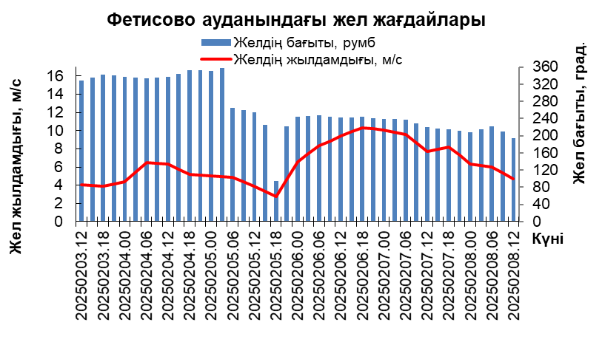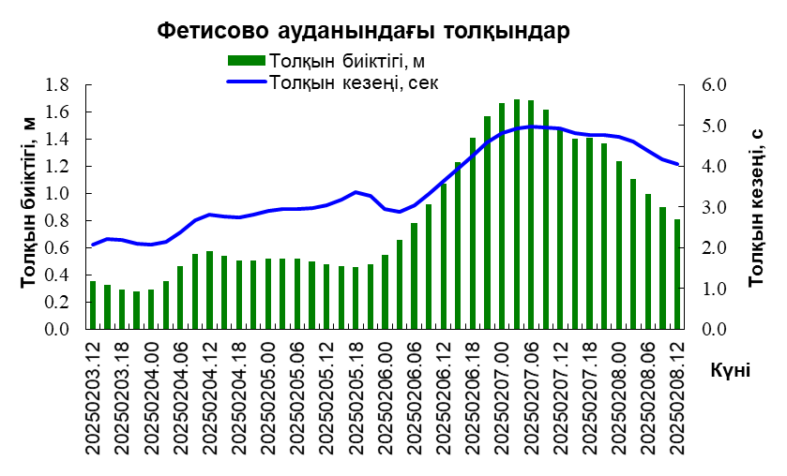

|  |  |  |  |  |  |
| --- | --- | --- | --- | --- | --- |
| **Күні, уақыты** | **Фетисово** | | | | |
| **Толқын биіктігі, м** | **Толқын бағыты, румб** | **Толқын кезеңі, сек** | **Желдің жылдамдығы, м/с** | **Желдің бағыты, румб** |
| 20250203.12 | 0.35 | ОШ | 2.1 | 4 | СБ |
| 20250203.15 | 0.33 | ОШ | 2.2 | 4 | СБ |
| 20250203.18 | 0.29 | ОШ | 2.2 | 4 | С |
| 20250203.21 | 0.28 | ОШ | 2.1 | 4 | С |
| 20250204.00 | 0.29 | ОШ | 2.1 | 4 | С |
| 20250204.03 | 0.36 | ОШ | 2.1 | 5 | СБ |
| 20250204.06 | 0.46 | ОШ | 2.4 | 6 | СБ |
| 20250204.09 | 0.56 | ОШ | 2.7 | 6 | СБ |
| 20250204.12 | 0.58 | ОШ | 2.8 | 6 | СБ |
| 20250204.15 | 0.54 | ОШ | 2.8 | 6 | С |
| 20250204.18 | 0.50 | ОШ | 2.8 | 5 | С |
| 20250204.21 | 0.51 | ОШ | 2.8 | 5 | С |
| 20250205.00 | 0.52 | ОШ | 2.9 | 5 | С |
| 20250205.03 | 0.52 | ОШ | 2.9 | 5 | С |
| 20250205.06 | 0.52 | ОШ | 3.0 | 5 | Б |
| 20250205.09 | 0.50 | ОШ | 3.0 | 4 | Б |
| 20250205.12 | 0.48 | ОШ | 3.0 | 4 | Б |
| 20250205.15 | 0.47 | Ш | 3.2 | 3 | ОБ |
| 20250205.18 | 0.46 | СШ | 3.4 | 3 | Ш |
| 20250205.21 | 0.48 | С | 3.3 | 5 | ОБ |
| 20250206.00 | 0.55 | СБ | 3.0 | 7 | ОБ |
| 20250206.03 | 0.65 | ОБ | 2.9 | 7 | ОБ |
| 20250206.06 | 0.78 | ОБ | 3.0 | 8 | Б |
| 20250206.09 | 0.92 | ОБ | 3.3 | 9 | ОБ |
| 20250206.12 | 1.07 | ОБ | 3.6 | 9 | ОБ |
| 20250206.15 | 1.23 | ОБ | 3.9 | 10 | ОБ |
| 20250206.18 | 1.41 | О | 4.3 | 10 | ОБ |
| 20250206.21 | 1.57 | О | 4.6 | 10 | ОБ |
| 20250207.00 | 1.66 | О | 4.8 | 10 | ОБ |
| 20250207.03 | 1.69 | О | 4.9 | 10 | ОБ |
| 20250207.06 | 1.69 | О | 5.0 | 10 | ОБ |
| 20250207.09 | 1.62 | ОБ | 5.0 | 9 | ОБ |
| 20250207.12 | 1.48 | ОБ | 4.9 | 8 | ОБ |
| 20250207.15 | 1.40 | ОБ | 4.8 | 8 | ОБ |
| 20250207.18 | 1.41 | ОБ | 4.8 | 8 | ОБ |
| 20250207.21 | 1.37 | ОБ | 4.8 | 7 | ОБ |
| 20250208.00 | 1.24 | ОБ | 4.7 | 6 | ОБ |
| 20250208.03 | 1.10 | ОБ | 4.6 | 6 | ОБ |
| 20250208.06 | 1.00 | ОБ | 4.4 | 6 | ОБ |
| 20250208.09 | 0.90 | ОБ | 4.2 | 5 | ОБ |
| 20250208.12 | 0.81 | ОБ | 4.1 | 5 | О |

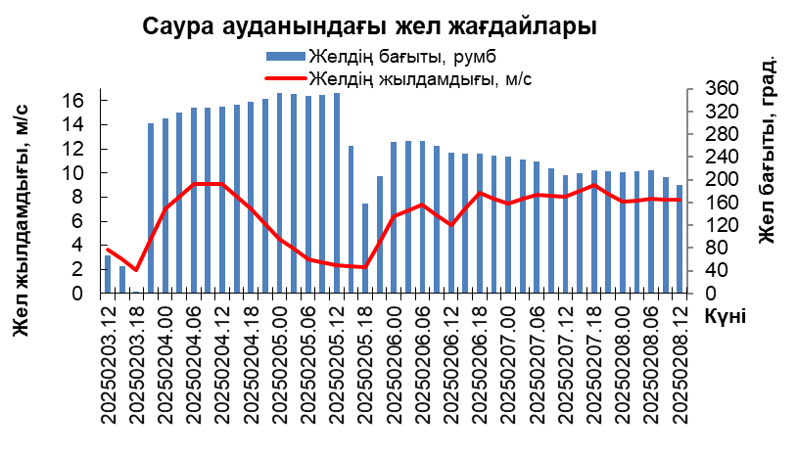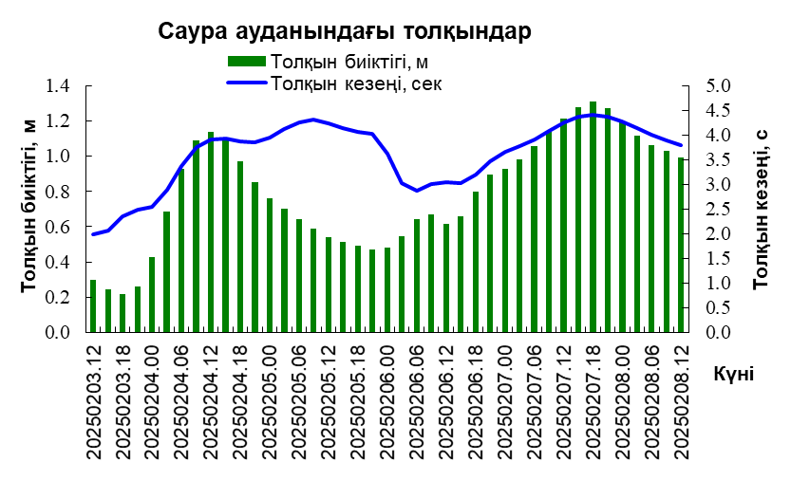

|  |  |  |  |  |  |
| --- | --- | --- | --- | --- | --- |
| **Күні, уақыты** | **Саура** | | | | |
| **Толқын биікетігі, м** | **Толқын бағыты, румб** | **Толқын кезеңі, сек** | **Желдің жылдамдығы, м/с** | **Желдің бағыты, румб** |
| 20250203.12 | 0.30 | СШ | 2.0 | 4 | СШ |
| 20250203.15 | 0.25 | СШ | 2.1 | 3 | СШ |
| 20250203.18 | 0.22 | СШ | 2.4 | 2 | С |
| 20250203.21 | 0.26 | ОШ | 2.5 | 5 | СБ |
| 20250204.00 | 0.43 | ОШ | 2.5 | 7 | СБ |
| 20250204.03 | 0.68 | ОШ | 2.9 | 8 | СБ |
| 20250204.06 | 0.93 | ОШ | 3.4 | 9 | СБ |
| 20250204.09 | 1.09 | ОШ | 3.7 | 9 | СБ |
| 20250204.12 | 1.14 | ОШ | 3.9 | 9 | СБ |
| 20250204.15 | 1.09 | ОШ | 3.9 | 8 | СБ |
| 20250204.18 | 0.97 | ОШ | 3.9 | 7 | СБ |
| 20250204.21 | 0.85 | ОШ | 3.8 | 6 | С |
| 20250205.00 | 0.76 | ОШ | 3.9 | 5 | С |
| 20250205.03 | 0.70 | Ш | 4.1 | 4 | С |
| 20250205.06 | 0.64 | Ш | 4.3 | 3 | С |
| 20250205.09 | 0.59 | Ш | 4.3 | 3 | С |
| 20250205.12 | 0.54 | Ш | 4.2 | 2 | С |
| 20250205.15 | 0.51 | Ш | 4.1 | 2 | Б |
| 20250205.18 | 0.49 | СШ | 4.1 | 2 | О |
| 20250205.21 | 0.47 | СШ | 4.0 | 4 | ОБ |
| 20250206.00 | 0.48 | СШ | 3.6 | 6 | Б |
| 20250206.03 | 0.54 | ОШ | 3.0 | 7 | Б |
| 20250206.06 | 0.64 | О | 2.9 | 7 | Б |
| 20250206.09 | 0.67 | О | 3.0 | 7 | Б |
| 20250206.12 | 0.62 | О | 3.0 | 6 | Б |
| 20250206.15 | 0.66 | О | 3.0 | 7 | ОБ |
| 20250206.18 | 0.80 | О | 3.2 | 8 | ОБ |
| 20250206.21 | 0.90 | О | 3.5 | 8 | ОБ |
| 20250207.00 | 0.93 | О | 3.7 | 7 | ОБ |
| 20250207.03 | 0.98 | О | 3.8 | 8 | ОБ |
| 20250207.06 | 1.06 | О | 3.9 | 8 | ОБ |
| 20250207.09 | 1.14 | ОБ | 4.1 | 8 | ОБ |
| 20250207.12 | 1.21 | ОБ | 4.3 | 8 | ОБ |
| 20250207.15 | 1.28 | ОБ | 4.4 | 9 | ОБ |
| 20250207.18 | 1.31 | ОБ | 4.4 | 9 | ОБ |
| 20250207.21 | 1.27 | ОБ | 4.4 | 8 | ОБ |
| 20250208.00 | 1.19 | ОБ | 4.3 | 8 | ОБ |
| 20250208.03 | 1.12 | ОБ | 4.1 | 8 | ОБ |
| 20250208.06 | 1.06 | ОБ | 4.0 | 8 | ОБ |
| 20250208.09 | 1.03 | ОБ | 3.9 | 8 | ОБ |
| 20250208.12 | 0.99 | ОБ | 3.8 | 8 | О |

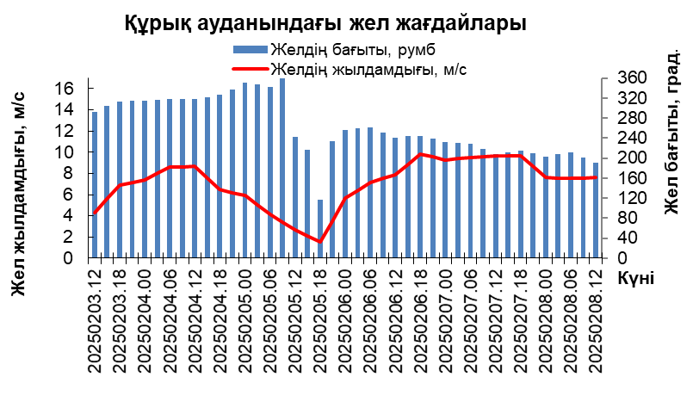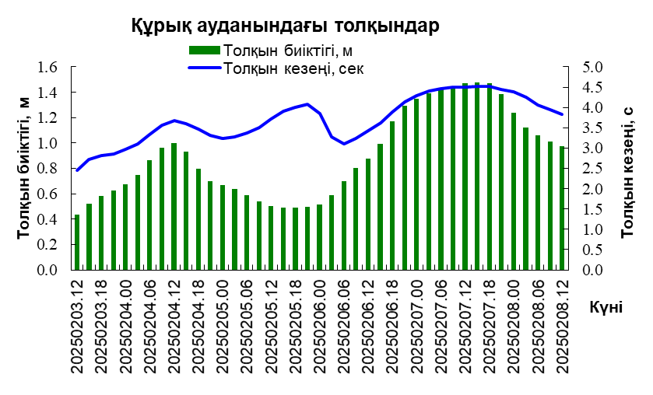

|  |  |  |  |  |  |
| --- | --- | --- | --- | --- | --- |
| **Күні, уақыты** | **Құрық** | | | | |
| **Толқын биіктігі, м** | **Толқын бағыты, румб** | **Толқын кезеңі, сек** | **Желдің жылдамдығы, м/с** | **Желдің бағыты, румб** |
| 20250203.12 | 0.43 | ОШ | 2.5 | 4 | СБ |
| 20250203.15 | 0.52 | ОШ | 2.7 | 6 | СБ |
| 20250203.18 | 0.58 | ОШ | 2.8 | 7 | СБ |
| 20250203.21 | 0.63 | ОШ | 2.9 | 7 | СБ |
| 20250204.00 | 0.67 | ОШ | 3.0 | 7 | СБ |
| 20250204.03 | 0.75 | ОШ | 3.1 | 8 | СБ |
| 20250204.06 | 0.86 | ОШ | 3.3 | 9 | СБ |
| 20250204.09 | 0.96 | ОШ | 3.6 | 9 | СБ |
| 20250204.12 | 1.00 | ОШ | 3.7 | 9 | СБ |
| 20250204.15 | 0.93 | ОШ | 3.6 | 8 | СБ |
| 20250204.18 | 0.80 | ОШ | 3.5 | 6 | СБ |
| 20250204.21 | 0.70 | ОШ | 3.3 | 6 | С |
| 20250205.00 | 0.67 | ОШ | 3.2 | 6 | С |
| 20250205.03 | 0.64 | ОШ | 3.3 | 5 | С |
| 20250205.06 | 0.59 | ОШ | 3.4 | 4 | С |
| 20250205.09 | 0.54 | Ш | 3.5 | 3 | С |
| 20250205.12 | 0.51 | Ш | 3.7 | 3 | ОБ |
| 20250205.15 | 0.49 | Ш | 3.9 | 2 | ОБ |
| 20250205.18 | 0.49 | СШ | 4.0 | 2 | ОШ |
| 20250205.21 | 0.50 | С | 4.1 | 4 | ОБ |
| 20250206.00 | 0.52 | С | 3.8 | 6 | Б |
| 20250206.03 | 0.59 | СБ | 3.3 | 6 | Б |
| 20250206.06 | 0.70 | ОБ | 3.1 | 7 | Б |
| 20250206.09 | 0.80 | О | 3.2 | 8 | Б |
| 20250206.12 | 0.88 | О | 3.4 | 8 | ОБ |
| 20250206.15 | 0.99 | О | 3.6 | 9 | ОБ |
| 20250206.18 | 1.17 | О | 3.9 | 10 | ОБ |
| 20250206.21 | 1.29 | О | 4.1 | 10 | ОБ |
| 20250207.00 | 1.35 | О | 4.3 | 9 | ОБ |
| 20250207.03 | 1.39 | О | 4.4 | 9 | ОБ |
| 20250207.06 | 1.43 | ОБ | 4.5 | 9 | ОБ |
| 20250207.09 | 1.43 | ОБ | 4.5 | 10 | ОБ |
| 20250207.12 | 1.47 | ОБ | 4.5 | 10 | ОБ |
| 20250207.15 | 1.48 | ОБ | 4.5 | 10 | ОБ |
| 20250207.18 | 1.47 | ОБ | 4.5 | 10 | ОБ |
| 20250207.21 | 1.39 | ОБ | 4.5 | 9 | ОБ |
| 20250208.00 | 1.24 | ОБ | 4.4 | 8 | ОБ |
| 20250208.03 | 1.12 | ОБ | 4.3 | 8 | ОБ |
| 20250208.06 | 1.06 | ОБ | 4.1 | 8 | ОБ |
| 20250208.09 | 1.01 | ОБ | 3.9 | 8 | О |
| 20250208.12 | 0.97 | ОБ | 3.8 | 8 | О |

*\** *Есептік сипаттамалар "Қазгидромет" РМК-да Каспий теңізінің жағдайына бейімделген SWAN толқындық моделін пайдалану кезінде алынды.*

Құрастырған: Базарбай Л.Б.

Тексерген: Шишкина Г.М.

«Қазгидромет» РМК – Каспий теңізін гидрометеорологиялық зерттеулер басқармасы

### Тел. (717)2 79 83 12; E-mail: [ugmikm@meteo.kz](mailto:ugmikm@meteo.kz)